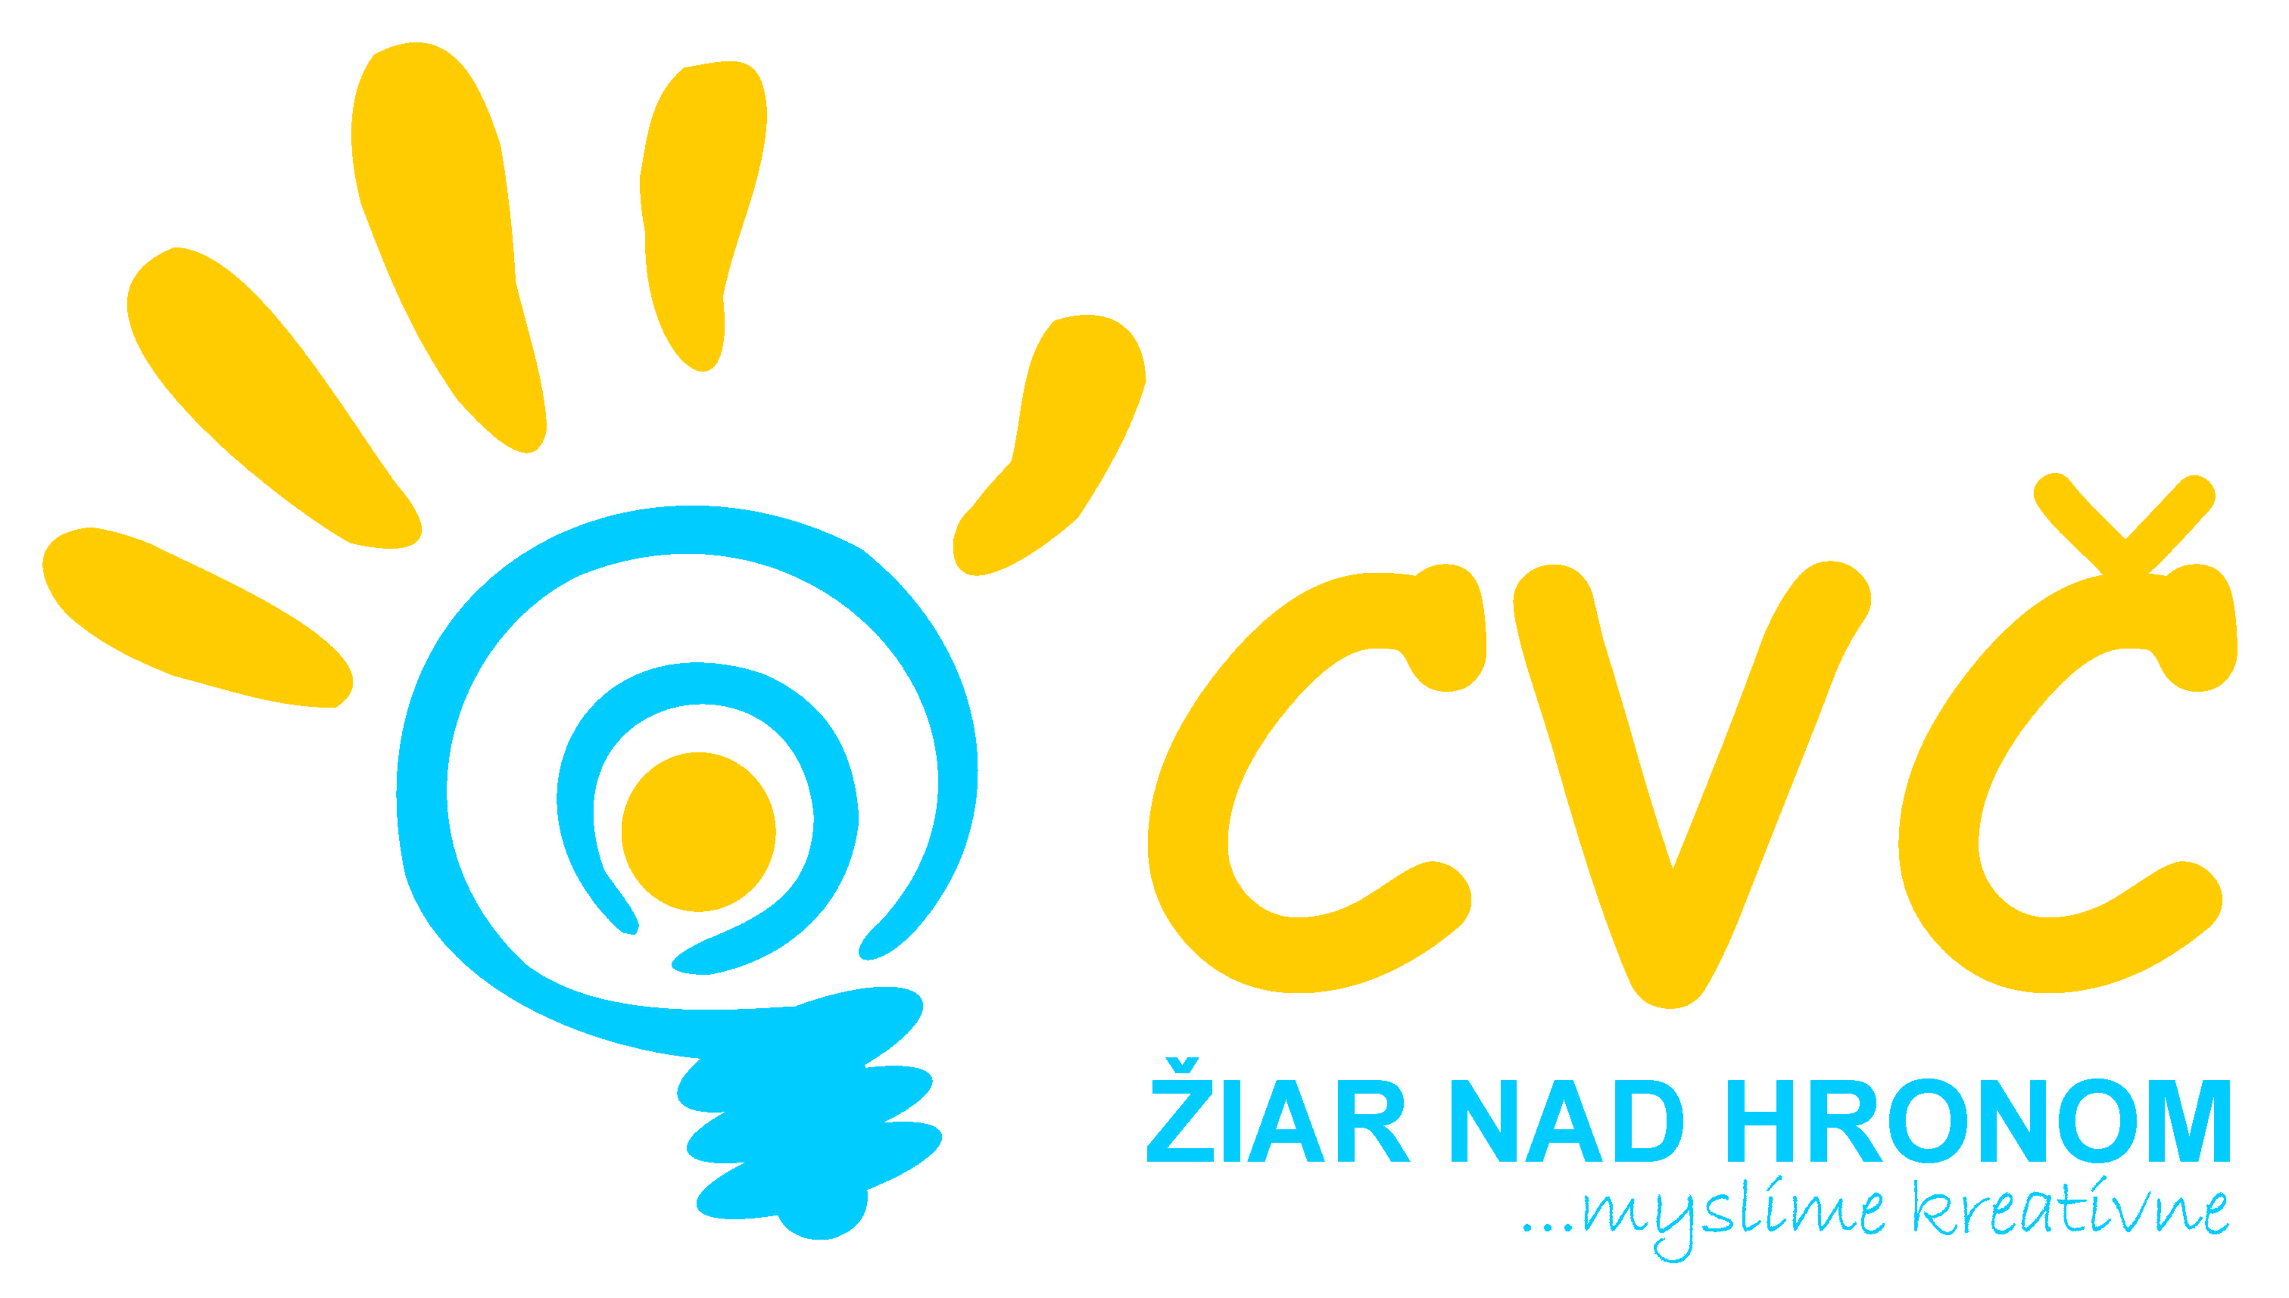
Program na mesiac November 2018
Oddelenia Centra voľného času v Žiari nad Hronom
Šport | Estetika  Pedagogika | Prírodoveda  Veda a technika | Mládež
6.11.2018 o 08:00 hod.  OK Vybíjaná najmladších  (školská športová postupová súťaž pre žiakov 1. až 4. ročníka ZŠ)  Miesto: telocvičňa ZŠ, Ul. Jilemnického 2, Žiar nad Hronom  Účastníci: deti z I. stupňa základných škôl v okrese  13.11.2018 o 08:30 hod.  RK Vybíjaná najmladších  (školská športová postupová súťaž pre žiakov 1. až 4. ročníka ZŠ)  Miesto: telocvičňa ZŠ, Ul. Jilemnického č. 2, ZH  Účastníci: víťazné družstvá  16.11.2018 o 08:00 hod.  OK Futsal cup ZŠ  (školská športová postupová súťaž žiakov ZŠ vo futsale)  Miesto: ZŠ, Ul. M. R. Štefánika  č. 17, ZH  Účastníci: chlapci ZŠ, narodení 01.01.2003 a mladší  20.11.2018 o 08:00 hod.  OK Volejbal SŠ  (školská športová postupová súťaž chlapcov SŠ vo volejbale)  Miesto: Mestská športová hala, ZH  Účastníci: chlapci SŠ, narodení 01.01.1999 a mladší | 19., 20. a 22.11.2018  Násilie a ochrana majetku  (Cyklus „Viem kto som.“ – ako sa brániť každodenným hrozbám a ochrana majetku)  Miesto: základné školy v meste Žiar nad Hronom  Účastníci: žiaci 6. ročníkov ZŠ  16.11.2018 o 13:00 hod.  Miss bábika  (súťaž v starostlivosti o bábiku)  Miesto: Špeciálna ZŠ, Ul. Hutníkov 302, Žiar nad Hronom  Účastníci: školský klub detí špeciálnej ZŠ  28.11.2018 o 08:00 hod.  OK Olympiády zo Slovenského jazyka a literatúry  (okresné kolo školskej postupovej súťaže zo slovenského jazyka)  Miesto: CVČ, Ul. M. R. Štefánika  č. 17, ZH  Účastníci: žiaci II. stupňa ZŠ | 12. – 14.11.2018 08:00 hod.  Kráľovná a sladké potešenie  (workshop s včelárkou)  Miesto: veľká klubovňa CVČ, ZH  Účastníci: žiaci 2. a 3. ročníkov ZŠ  15.11.2018 o 9:30 hod.  Školenie trénerov FLL  (školenie trénerov k FLL)  Miesto: multimediálna miestnosť ZŠ, Ul. M. R. Štefánika č. 17, ZH  Účastníci: tréneri súťažných tímov  19.11.2018 o 09:45 hod.  Mladí včelárikovia  (vedomostná súťaž - kvíz)  Miesto: CVČ, Ul. M. R. Štefánika  č. 17, ZH  Účastníci: žiaci 2. a 3. ročníkov ZŠ  20. – 22.11.2018 o 8:00 hod.  Život našich lesov  (beseda v spolupráci s lesnými pedagógmi)  Miesto: veľká klubovňa CVČ, ZH  Účastníci: žiaci 4. ročníkov ZŠ  26.11.2018 o 09:45 hod.  Mladí lesníčkovia  (vedomostná súťaž - kvíz)  Miesto: CVČ, Ul. M. R. Štefánika  č. 17, ZH  Účastníci: žiaci 4. ročníkov ZŠ  29.11.2018 o 08:00 hod.  OK technickej olympiády  (okresné kolo školskej postupovej súťaže z technickej výchovy)  Miesto: ZŠ, Ul. M. R. Štefánika  č. 17, ZH  Účastníci: žiaci II. stupňa ZŠ | 23.11.2018 o 15:00 hod.  Stretnutie mestského žiackeho parlamentu  Miesto: obývačka CVČ Žiar nad Hronom  Účastníci: zástupcovia ZŠ a OGY  (nominovaní členovia MŽP)
 |  |  | Projekty a ostatné
9.11.2018 o 10:30 hod.
Viac o dobrovoľníctve – viac o živote
(workshop o dobrovoľníctve)
Miesto: zasadačka MsKC
Účastníci: pozvaní hostia, verejnosť

november 2018 od 07:45 hod.
Zdravý úsmev
(dlhoročný, úspešný projekt v oblasti zdravia a dentálnej hygieny)
Miesto: základné školy v meste Žiar nad Hronom
Účastníci: deti I. a II. ročníka ZŠ

Pripravujeme
Envirofilmfest – Naša príroda Srdce dobrovoľníka Florbal SŠ
Legálne a nelegálne drogy Výroba a odovzdanie darčekov pre seniorov v DSS Volejbal
Stretnutie MŽP Futsal
Pravidelná záujmová činnosť
Malý výtvarník  Malý výskumník  Rekreačné plávanie MŠ  Gymnastika MŠ  Tanečná MŠ  DFS Hronček MŠ  Zdravé nôžky pre MŠ | Rekreačné plávanie ZŠ  Kreatívna tvorba  DFS Hronček ZŠ  Maškrtníček  Šach  Moderný tanec | Hravá ruština  Gymnastika ZŠ  Halový futbal  Legovačka  Zdravé nôžky ZŠ | Stolný tenis  Florbal ml.  Florbal st.  Pumptrack  Klub Most

